/*
Exercicio 01 - 05
Autor(es): Filipe Augusto Parreira Almeida
Data: 15/06/2023
*/

Exercício 01 -

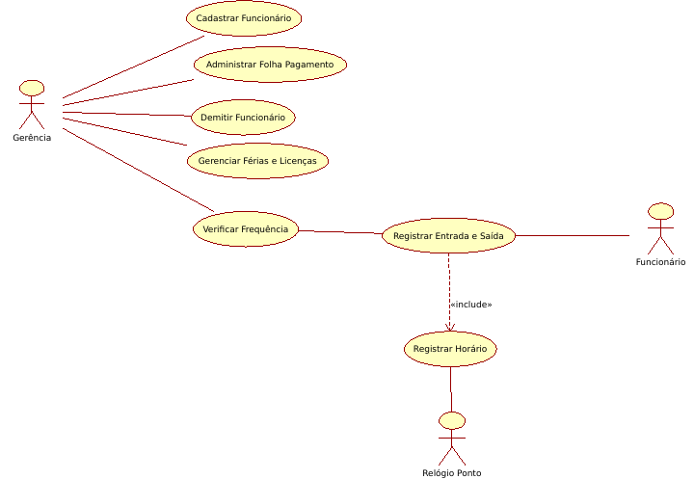

Caso de Uso | Valor
Nome do Caso de Uso | Cadastrar Funcionário
Atores Envolvidos | Gerência
Finalidade (Resumo) | A gerência registra novos funcionários
Descrição Detalhada | Ao contratar um funcionário, é do dever da gerência registrar as informações do funcionário no banco de dados.
Tabelas Manipuladas

Caso de Uso | Valor
Nome do Caso de Uso | Demitir Funcionário
Atores Envolvidos | Gerência
Finalidade (Resumo) | A gerência demite um funcionário já contratado
Descrição Detalhada | Ao demitir um funcionário, é do dever da gerência registrar a demissão e consequentemente remover as informações do funcionário do banco de dados.
Tabelas Manipuladas

Caso de Uso | Valor
Nome do Caso de Uso | Administrar Folha de Pagamento
Atores Envolvidos | Gerência
Finalidade (Resumo) | A gerência pode definir os valores do salário de um determinado funcionário
Descrição Detalhada | A gerência tem então o poder de administrar o salário de cada funcionário cadastrado no banco de dados, podendo assim, aumentar ou reduzir o salário de um funcionário específico.
Tabelas Manipuladas

Caso de Uso | Valor
Nome do Caso de Uso | Gerenciar Férias e Licenças
Atores Envolvidos | Gerência
Finalidade (Resumo) | A gerência verifica os funcionários que estão de férias ou em licença
Descrição Detalhada | É do dever da gerência verificar o período de férias ou licença de cada funcionário cadastrado, podendo também analisar qual o tempo das férias, e analisar qual o tipo e o tempo da licença.
Tabelas Manipuladas

Caso de Uso | Valor
Nome do Caso de Uso | Verificar Frequência
Atores Envolvidos | Gerência, Funcionário, Relógio Ponto
Finalidade (Resumo) | A gerência verifica a frequência de cada funcionário.
Descrição Detalhada | A partir dos horários registrados pelo relógio de ponto, a gerência pode verificar a frequência de cada funcionário.
Tabelas Manipuladas

Caso de Uso | Valor
Nome do Caso de Uso | Registrar Entrada e Saída
Atores Envolvidos | Funcionário, Relógio Ponto
Finalidade (Resumo) | O funcionário registra o horário que começou e terminou seu expediente.
Descrição Detalhada | Ao funcionário iniciar e terminar seu expediente ele utiliza o relógio de ponto para registrar seu horário.
Tabelas Manipuladas

Caso de Uso | Valor
Nome do Caso de Uso | Registrar Horário
Atores Envolvidos | Relógio Ponto, Funcionário
Finalidade (Resumo) | Registra o horário quando o funcionário solicita.
Descrição Detalhada | Quando o funcionário utiliza o relógio de ponto ele registra o horário, atribui ao funcionário que o utilizou, e armazena no banco de dados.
Tabelas Manipuladas

Exercício 02 -
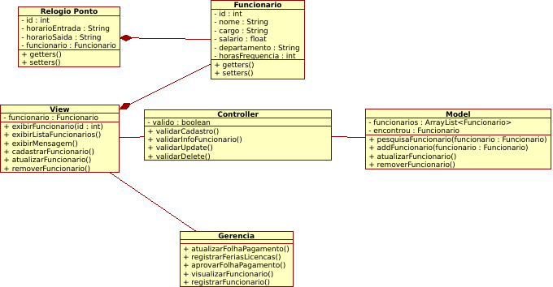

Exercício 03 -
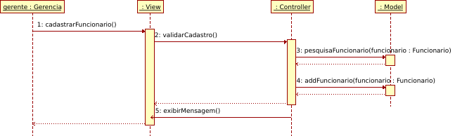

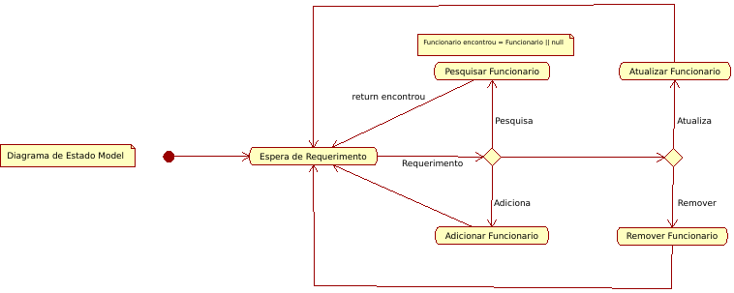
Exercício 04 -
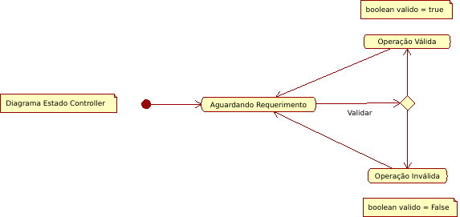
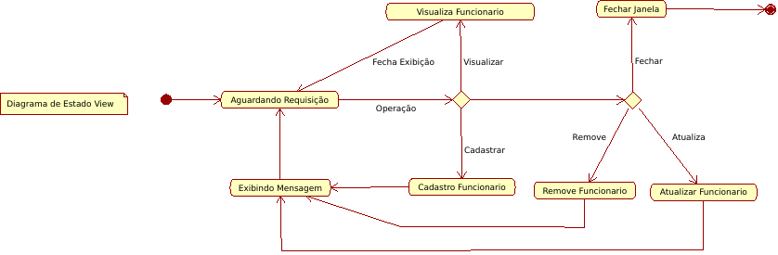

Execício 05 -

